1. Список литры
2. Нарисовать модель VC
3. Изучить stl формат (конверт можно ли в ансис перевести в stl)

TODO:

Ячейки:   
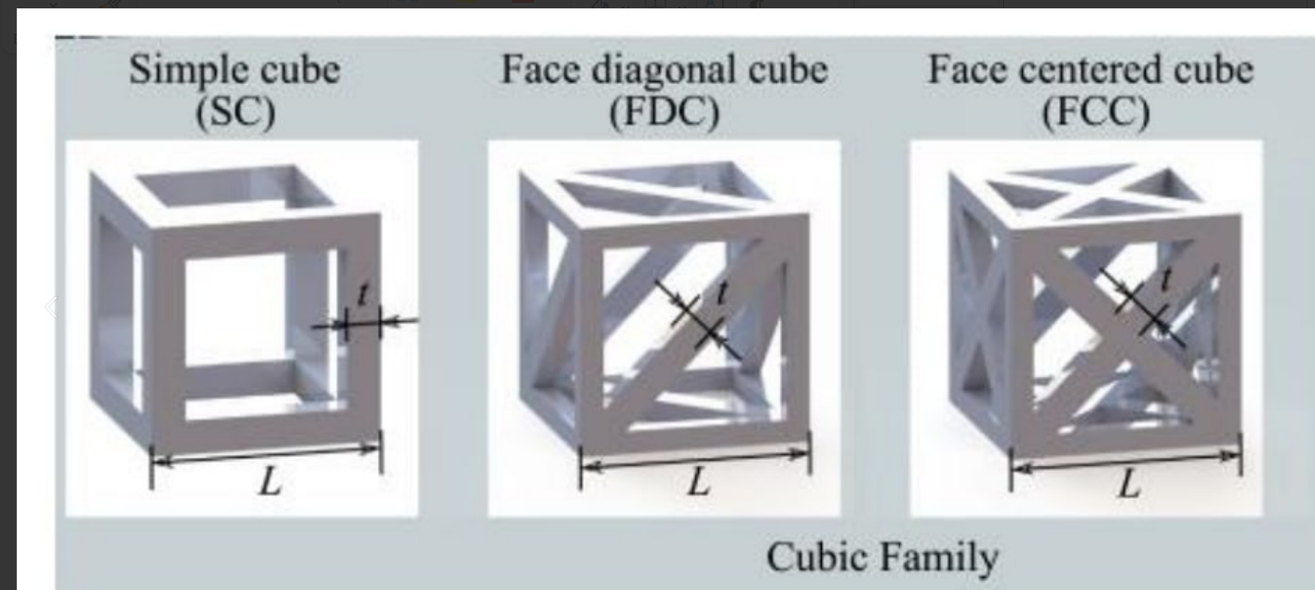

Регулировка по h, где h – толщина блока параллелипипида

Завести гит